Artículos científicos
Análisis metacognitivo en estudiantes de educación superior a través de la narrativa

Metacognitive analysis in higher education students through narrative

Engelbert Eduardo Linares González
Instituto Politécnico Nacional, Unidad Profesional Interdisciplinaria de Biotecnología, México
elinaresg@ipn.mx
https://orcid.org/0000-0002-2924-0118

Ana Isabel García Monroy
Instituto Politécnico Nacional, Unidad Profesional Interdisciplinaria de Biotecnología, México
agarciamo@ipn.mx
https://orcid.org/0000-0003-4814-6562

Lucero Martínez Allende
Instituto Politécnico Nacional, Unidad Profesional Interdisciplinaria de Biotecnología, México
lumartinez@ipn.mx
https://orcid.org/0000-0003-3646-0386

Resumen
Ante los nuevos retos presentes en la educación superior derivados de las condiciones socio-políticas y de salud exigen un enfoque más humano a su vez de contar con contenidos de vanguardia, bajo este contexto el docente, debe desarrollar e implementar estrategias de enseñanza orientadas a estimular procesos de análisis y reflexión en los estudiantes, por consiguiente, la implementación dentro de las actividades pedagógicas de estrategias enfocadas a favorecer la metacognición emerge como una integración de prácticas de aprendizaje autorregulado y significativo.
El presente trabajo plantea como objetivo analizar los mecanismos metacognitivos desarrollados en el estudiante de nivel superior en el discurso narrativo. Partiendo que el discurso narrativo es una forma de expresión que cuenta hechos o historias acontecidas a personajes sean estos de imagen humana o seres antropomorfos, se describe una concurrencia de sucesos (reales o fantásticos) en un tiempo y espacio determinados. Las narraciones se caracterizan por presentar de modo indispensable varios sucesos integrados, un hecho afecta a los personajes, por lo tanto, el tema de las narraciones compete a un hecho ya sea este real o ficticio.
Para dar cumplimiento al objetivo planteado, se propuso una metodología de carácter cualitativo descriptivo enfocada a conocer los procesos metacognitivos empleados por un grupo de 35 alumnos de educación superior quienes emplearon el discurso narrativo como estrategia de aprendizaje, en una primera actividad se desarrollo un cuento ilustrado en el cual se plasmaron conceptos y procesos analíticos básicos relacionados a la electricidad, posteriormente como actividad integradora, se elaboro un informe técnico en el cual se propusieron diversas acciones de solución a una problemática determinada.
Los resultados obtenidos muestran que los alumnos aplican diversas habilidades al redactar historias a través de los diversos argumentos y elementos gráficos empleados en la elaboración de los cuentos, siendo esté reforzado a un grado más analítico y profundo en la redacción de informes técnicos, denotando un mayor empleo de palabras y análisis en las ideas plasmadas ante las posibles soluciones propuestas a la problemática planteada. El propósito de las actividades desarrolladas favorece el desarrollo y ejecución de diversas estructuras mentales que activan conocimientos previos que se complementan con nueva información objeto de estudio en los estudiantes.
El poner en práctica estrategias como el discurso narrativo donde se tomen como referencia diversos postulados de la metacognición se estará estimulando la motivación a través de la activación y el reforzamiento de conocimientos con respecto a información nueva que va adquiriendo el alumno, siendo una tarea que no sólo implica el diseño de las actividades sino también implica el análisis de los resultados por parte del docente en el seguimiento del proceso cognitivo del estudiante, el cual se está autorregulando a través de los procesos metacognitivos de planificar, controlar y evaluar, lo que permite optimizar el proceso de enseñanza y aprendizaje como el rendimiento académico, la motivación y apropiación del conocimiento.
Se puede concluir que las estrategias didácticas con enfoque metacognitivo apoyan al docente a elaborar e implementar diversos recursos didácticos adecuándolos a las características y necesidades de los grupos en turno, estas estrategias facilitan la autorregulación de los procesos mentales de aprendizaje presentes en los alumnos.

Palabras clave: Aprendizaje activo, cognición, discurso narrativo, método de enseñanza, reflexión.

Abstract
Faced with the new challenges present in higher education derived from socio-political and health conditions, they require a more humane approach as well as cutting-edge content. In this context, the teacher must develop and implement teaching strategies aimed at stimulating analysis and reflection processes in the students, therefore, the implementation within the pedagogical activities of strategies focused on favoring metacognition emerges as an integration of self-regulated and significant learning practices.
The present work aims to analyze the metacognitive mechanisms developed in the higher level student in the narrative discourse. Assuming that the narrative discourse is a form of expression that tells facts or stories that have occurred to characters, whether they are human image or anthropomorphic beings, a concurrence of events (real or fantastic) in a given time and space is described. The narratives are characterized by indispensably presenting several integrated events, a fact affects the characters, therefore, the theme of the narratives corresponds to a fact, whether it is real or fictitious.
To fulfill the stated objective, a descriptive qualitative methodology was proposed, focused on knowing the metacognitive processes used by a group of 35 higher education students who used the narrative discourse as a learning strategy, in a first activity an illustrated story was developed. in which concepts and basic analytical processes related to electricity were captured, later as an integrating activity, a technical report was prepared in which various actions to solve a specific problem were proposed.
The results obtained show that the students apply various skills when writing stories through the various arguments and graphic elements used in the elaboration of the stories, being reinforced to a more analytical and deep degree in the writing of technical reports, denoting a greater use of words and analysis in the ideas embodied before the possible solutions proposed to the problem raised. The purpose of the activities developed favors the development and execution of various mental structures that activate previous knowledge that is complemented by new information that is the object of study in the students.

Putting into practice strategies such as narrative discourse where various postulates of metacognition are taken as a reference, motivation will be stimulated through the activation and reinforcement of knowledge regarding new information that the student is acquiring, being a task that does not It only implies the design of the activities but also the analysis of the results by the teacher in the follow-up of the student's cognitive process, which is self-regulating through the metacognitive processes of planning, controlling and evaluating, which allows optimizing the teaching and learning process such as academic performance, motivation and appropriation of knowledge.
It can be concluded that the didactic strategies with a metacognitive approach support the teacher to elaborate and implement various didactic resources, adapting them to the characteristics and needs of the groups in turn, these strategies facilitate the self-regulation of the mental learning processes present in the students.
Keywords: Active learning, cognition, narrative discourse, teaching method, reflection.
Fecha Recepción: Junio 2021 Fecha Aceptación: Diciembre 2021
Introducción

El docente de nivel superior en su trabajo e interacción con alumnos dentro del aula pocas veces reconoce los procesos regulatorios implicados en el aprendizaje del alumno, no hay un conocimiento que dé cuenta en las estrategias metacognitivas que siguen los estudiantes durante su formación, esto como consecuencia afecta el cumplimiento de los objetivos educativos que se buscan en el estudiante.
Como lo menciona Flavell (1979) la metacognición influye en el proceso de aprendizaje del estudiante quien tiene que ajustar procesos mentales para adquirir y utilizar los conocimientos que se presentan en el aula, de tal manera que estos procesos conllevan una actividad consciente de introspección por parte del alumno dicho en otras palabras es; pensar sobre pensar.
Por otro lado Klimenko y Alvares (2009) mencionan que la metacognición tiene relación con la capacidad de moderar el aprendizaje propio para así lograr una mayor autoeficacia, la cual incluye procesos de autorregulación, automonitoreo, autoevaluación y planificación, es decir Implica un análisis en la selección de información, un control y una evaluación, ya sea para afirmar o modificar de acuerdo con sus necesidades contextuales.

El término “metacognición” se puede decir que es relativamente reciente el cual tiene precedentes en psicología, hay evidencia de esto en las obras de autores como Lev Vygotsky, William James y Jean Piaget (Fox y Riconscente, 2008) en sus escritos se plantea como un acto de carácter multidimensional, de dominio general que se encuentra en un proceso continuo de mejora empleando diversas estrategias de tipo instruccional. Por lo tanto existe un componente reflexivo que hace referencia a lo que conoce la persona en torno a su propia cognición, y otro componente de regulación, asociado al control del propio aprendizaje (Schraw, 1998).
Bruin (2012) menciona que existen algunos rasgos característicos en un cierto grupo de personas que “aprenden eficazmente”, estos rasgos contemplan: conocimiento sobre sus propias limitaciones, emplean el ensayo y el aprendizaje distribuido, cuentan con un amplio repertorio de estrategias y principalmente saben cómo y cuándo emplearlas de tal manera que el nivel de desarrollo de algunas de estas capacidades se encuentra asociadas con el coeficiente intelectual, por otro lado influyen otros aspectos relevantes dentro de la educación, estos deben contemplar estrategias de aprendizaje efectivas, las cuales pueden compensar por mucho a las propias con las que cuentan las personas más inteligentes.
Un ejemplo de lo anterior es lo descrito por Palincsar y Brown (1984) al momento de comprender un texto, se emplean una serie de estrategias las cuales incluyen conocer de antemano el propósito de la lectura, apropiarse del tema, activar conocimiento previo, analizar las ideas importantes, automonitorearse y hacer inferencias de tal manera que los procesos metacognitivos son de carácter interno lo que permite dentro de del contexto educativo al estudiante definir un problema, planificar, monitorear, acceder a conocimiento previo haciendo una deserción entre lo relevante e ignorando lo irrelevante y evaluar su ejecución.
Un caso típico que se presenta en el aula de clase es pedirles a los estudiantes la resolución de ejercicio de matemáticas, en el cual se parte de una contextualización de un problema, posteriormente los alumnos tienen que analizar diversas propuestas de solución, planificar la estrategia elegida y finalmente llevarla a la práctica, esto conduce en asegurar una mayor probabilidad de éxito, por lo tanto se debe promover un análisis más profundo dejando ante situaciones que integren saberes diversos.
De esta manera, como lo señala Muria (1994) se debe tener una mayor sensibilización en la relación que guarda la enseñanza y el aprendizaje, de tal manera que se debe orientar a los estudiantes para que tengan una adecuada disposición a la construcción, desarrollo y afianzamiento no solo del conocimiento, también de las competencias necesarias a implementar, reforzando su autoconfianza y motivación en las actividades que realizan.
En este sentido autores como Downing, Kwong, Chan, Lam y Downing (2008) afirman que con el empleo de estrategias metacognitivas se estimula de manera integral al estudiante por obtener un mayor aprovechamiento a las competencias que van adquiriendo y desarrollando al enfrentarse a situaciones desconocidas, por lo que es importante proveer de manera simultánea las herramientas necesarias a implementar.
Rincón-Sierra (2020) menciona que para favorecer el desarrollo de la metacognición, es necesario estimular diversas capacidades asociadas al trabajo dentro del salón de clases, lo cual involucra entre otras cosas un currículo basado en problemas con el fin de reforzar no solamente las estrategias metacognitivas, sino también inculcar la importancia de practicarlas consistentemente y en distintas áreas. Por consiguiente, aquellos profesores que reconocen la importancia de promover un proceso reflexivo que maximice el aprovechamiento del estudiante están reconociendo en la aplicación pedagógica los procesos de la metacognición (Joseph, 2003).
Para lograr este cometido, existen diversas estrategias de aprendizaje donde el estudiante actúa como un sujeto activo, situado; y el docente actúa como un mediador entre el conocimiento y la construcción interna del mismo. En este sentido estrategias como la redacción de escritos, el análisis de textos y la elaboración de cuentos, esquemas, mapas etc., favorecen el desarrollo de la competencias analíticas encaminadas a la metacognición y que de acuerdo con lo que menciona Mario Bunge (1964) son inherentes al pensamiento científico, objetivo, analítico, reflexivo, crítico, predictivo, trascendente, claro, preciso, simbólico, verificable y comunicable.

Objetivo
El objetivo planteado en este trabajo es analizar los mecanismos metacognitivos desarrollados en la comunicación del estudiante de nivel superior mediante el discurso narrativo, partiendo de la premisa que el discurso narrativo es una forma de expresión y comunicación en la cual se mencionan hechos o historias acontecidas donde se describe una concurrencia de sucesos en un tiempo y espacio determinados por lo que las narraciones se pueden caracterizar por presentar de modo indispensable varios sucesos integrados.

Método
Para dar cumplimiento al objetivo planteado, se estableció una metodología de investigación de tipo cualitativo descriptivo donde se contó con la colaboración de un grupo de 35 alumnos de nivel superior de la UPIBI, cabe mencionar que los alumnos se eligieron al azar sin una selección previa y de diversos semestres. Con esto se busco monitorear el aprendizaje del estudiante, analizar la puesta en práctica de conocimientos y habilidades que incidan en una capacidad de comunicarse de forma autorregulada.
En un primer ejercicio, los alumnos de manera individual realizaron una investigación documental referente al empleo de la electricidad en áreas industriales, para esto, los alumnos desarrollaron una búsqueda de información en diversas fuentes, posteriormente redactaron un escrito a manera de autoreflexión y en sus propias palabras plasmaron las ideas más relevantes al tema de solicitado en una extensión máxima de dos cuartillas.
En un segundo ejercicio de comunicación, los alumnos trabajaron en equipos para elaborar una historieta cuyas características principales fue el uso de lenguaje, el empleo grafico y la trama de los personajes, buscando que el material elaborado fuera entendible por diversos lectores expertos o no en el tema.
Finalmente en un tercer ejercicio los alumnos trabajaron nuevamente en equipo, en esta actividad se les solicito estructurar de manera escrita la construcción de un autómata asistente de adultos mayores.
Las estrategias de enseñanza-aprendizaje como lo argumenta Pimienta-Prieto (2012) son instrumentos de los que se vale el docente para contribuir a la implementación y el desarrollo de competencias en los estudiantes, por lo tanto, la comunicación es una forma de interacción con el otro, entendiéndose al otro como a un semejante, en un sentido social, es algo más que informar, no es puro decir , sino un decir algo a alguien, un tener en común lo dicho, comunicar es dialogar, dar una información a alguien que la recibe y que la acepta como suya, se trata de un proceso interpersonal en el que se comparte algo (Yepes, 1996).
Esto representa un nicho de oportunidad y de interés al momento de planificar estrategias que permitan al estudiante desarrollar sus capacidades de comunicación mediante la toma de conciencia y la adquisición de conocimiento y fortaleciendo sus habilidades dado que esto es una característica particular de las estrategias metacognitivas que pueden incluso emplearse con el fin de regular su proceso de aprendizaje.

En este sentido, para Elisabeth K. Baur (1978) los medios de comunicación de tipo ilustrado son un medio que presentan una mayor aceptación por parte de los adolescentes, por consiguiente y pedagógicamente se pueden ver como recursos que cuentan con diversas vertientes, con frecuencia, estos se asocian a elementos distractores por sus contenidos banales y sin importancia, que buscan entretener al lector, no aportando elementos valiosos, siendo esto un detractor al no ser consideradas como recursos pedagógicos.
Algunas de las características más relevantes que conforman los cuentos ilustrados son: La utilización apropiada de estructuras y elementos verbales para definir de manera adecuada la contextualización de la historia, una planificación acorde a hechos o situaciones a desarrollar a partir de los personajes dentro de la historia, acceder a conocimientos previos fomentando la capacidad de análisis del lector a través de la integración de conocimientos previos, monitorea el proceso de la comunicación tanto oral como escrita, favoreciendo la creatividad, estas características propician asimilar de una manera más significativa nuevos conocimientos.

Resultados
Para conocer como el alumno lleva a cabo el proceso metacognitivo empleados en la comunicación a partir de la realización de las actividades planteadas se procedió a realizar una valoración a los trabajos desarrollados.
Actividad uno. Informe documental.
En esta actividad los alumnos trabajaron de manera individual y se plantearon los siguientes criterios de evaluación:
1. Tipo y cantidad de fuentes empleadas.
2. Organización y análisis de la información.
3. Lenguaje utilizado en la redacción del informe.
Esta actividad fue realizada de manera individual en la cual el 100% de los alumnos comento no haber encontrado una característica extraordinaria en la elaboración de la actividad dado que en la mayoría de las unidades de aprendizaje realizan actividades semejantes, Por lo regular realizan investigaciones referentes a diversos temas sean esto para clases teóricas o de laboratorio y en todas estas recurren a internet para la buscar la información o a través de la consulta física de libros en la biblioteca.

De acuerdo a los criterios planteados para esta primer actividad el 80% de los alumnos realiza una búsqueda de información en internet, se encontró que el numero de fuentes consultadas de tipo electrónico fue en promedio de seis fuentes entre blogs, artículos y notas de revistas electrónicas de esto las referencias provienen de sitios con una mayor demanda, es decir las que marca el buscador en la primera opción.
El 15% de los alumnos restantes complementa la información presentada por el buscador de internet con información en libros y finalmente el 5% de los alumnos restante emplea las fuentes de consulta impresa para realizar la actividad, el argumento de este grupo de alumnos en su gran mayoría es la falta de equipo de computo para realizar la actividad, siendo más notorio en los alumnos de primer niveles, mientras que los alumnos de niveles intermedios y últimos emplean más el internet para la realización de sus actividades.
Cabe resaltar que la información que presentan los alumnos que complementan la información consultada en internet con información en libros físicos presenta una mayor organización seguida de la información basada solamente en libros físicos, mientras que la estructura de los trabajos realizados en su gran mayoría de consultas de internet presentan una baja organización así como la profundidad en la información.
Finalmente el uso de elementos de comunicación y lenguaje escrito muestra un carácter bajo o pobre en las actividades realizadas en un 100% en consultas de internet en comparación con las actividades donde los argumentos y elementos de comunicación son complementados con la revisión de libros u otras fuentes.
Actividad dos. Historieta.
Para el desarrollo de la historieta los alumnos se integraron en equipos de no más de 5 personas donde los criterios de evaluación fueron los siguientes:
1. Información empleadas.
2. Organización de la historia y participación de los personajes.
3. Lenguaje utilizado.
La elaboración de la historieta llevo a un trabajo en equipo en el cual los alumnos estructuraron la historia a desarrollar por medio de sus personajes atendiendo como tema; la importancia de la electricidad en las plantas industriales, en esta actividad a diferencia de la investigación individual existió el factor trabajo en equipo para la coordinación y realización de la actividad. De acuerdo a lo observado en el desarrollo de esta actividad se encontró que el 95% de los alumnos manifiesta que el trabajo desarrollado es creativo, permitiendo plasmar emociones y sentimientos a partir de las expresiones gráficas en los personajes de la historia, además de poner de manifiesto habilidades artísticas como lo son el dibujo, el uso del color y la expresión literaria, ver figura 1.

Figura 1. Portada de la historieta realizada por los alumnos.

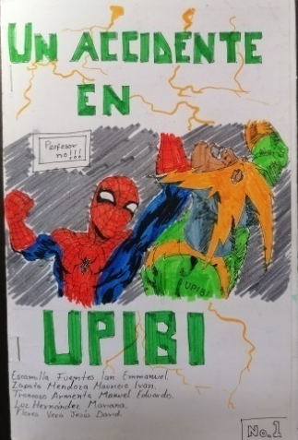
Fuente. Elaboración por parte de los alumnos participantes en el estudio.

Un 5% de los alumnos que realizaron la actividad manifestó dificultad para expresar por medio de personajes en torno a una historia la conceptualización de elementos abstractos referentes a los temas de clase, por lo que se pronunciaron en realizar otro tipo de actividades tradicionales; como la ejecución de operaciones matemáticas, resolución de problemas, el repaso en libros de texto y tomar apuntes.
El 98% de los alumnos expresó que la actividad representó un reto, por consiguiente, tuvieron que programar actividades, asignar tareas a cada integrante de equipo, llegar a acuerdos y resolver inconformidades en el interior de los equipos principalmente los relacionados con el desarrollo de las historias y la relación de conceptos de clase, por otro lado, la actividad hasta antes desconocida como recurso de estudio, apoyo en reforzar los temas de clase de manera amena, ver figura 2. Mientras que un 2% de los alumnos, mostro indiferencia con la actividad desarrollada.

Figura 2. Desarrollo de la historia a través de los personajes en la historieta.

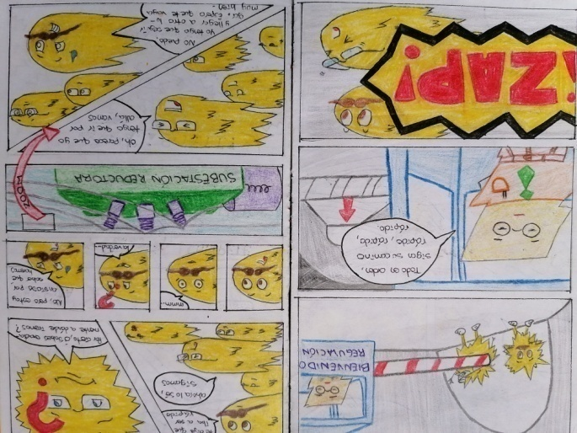

Fuente. Elaboración por parte de los alumnos participantes en el estudio.

De acuerdo a los criterios planteados para esta actividad la información empleada en el total de los trabajos desarrollados correspondió a lo esperado con el tema propuesto y el desarrollo de la historia, además los personajes empleados muestran una relación a lo largo de la trama con un manejo del lenguaje ameno, de tal manera que en la totalidad de los trabajos no se presentan palabras técnicas complicadas y son fáciles de entender. Por otro lado, los elementos gráficos, los colores y las expresiones de los personajes representaron uno de los mayores retos a considerar en la elaboración, esto se muestra en la figura 3.

Figura 2. Manejo de emociones empleando personajes de historieta.

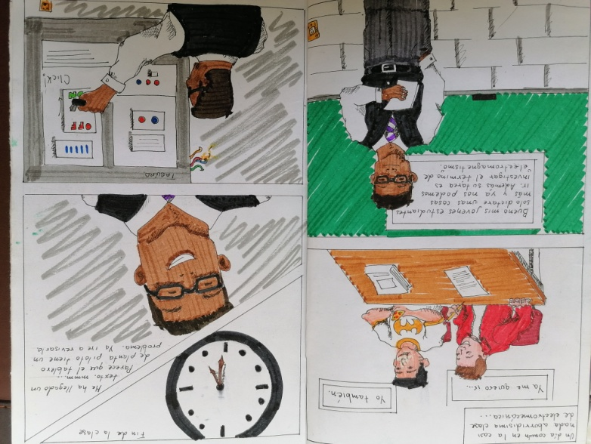

Fuente. Elaboración por parte de los alumnos participantes en el estudio.

Actividad tres. Propuesta de construcción de un autómata.
Para esta actividad de carácter colaborativa, los criterios de evaluación propuestos contemplaron los siguientes puntos:
1. Información empleadas.
2. Organización de la información para propuesta de construcción.
3. Análisis de la propuesta.
En esta actividad los alumnos trabajaron en equipo para elaborar un escrito en el cual se describe la propuesta de construcción de un autómata cuyo fin es apoyar a los adultos mayores, para esto los alumnos se enfocaron en dar atención a una necesidad en particular presente en este sector de la población, siendo la asistencia motriz una necesidad en la que se tuvo una mayor coincidencia y en la que basaron sus propuestas, ver figura 4.

Figura 4. Árbol de problema, el cual muestra los elementos involucrados en el objeto de estudio.

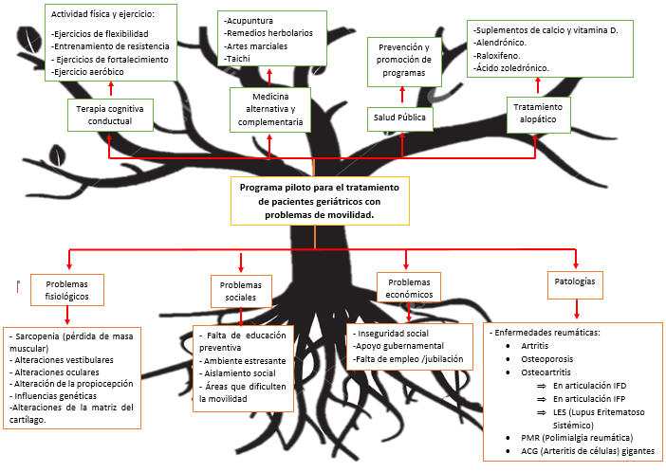
Fuente. Elaboración propia.

El 100% de los alumnos menciono que la actividad represento un reto para su elaboración dado que requería una coordinación entre todos los participantes, a su vez de conocer diferentes aspectos teóricos que para algunos de ellos quedaba fuera de su conocimiento común por lo tanto a diferencia de las actividades anteriores la forma de proceder fue diferente.

El 80% de los alumnos menciono que la asignación de roles y actividades fue un factor importante para la actividad de tal manera que los alumnos de semestres superiores en su gran mayoría lideraba la actividad, mientras que los alumnos de semestres inferiores apoyaron en la búsqueda de información.
El 20 % de los alumnos manifestó que el tema asignado fue un factor importante, dado la relevancia de la aplicación y la relación con otros y principalmente la relación con la carrera que cursan.
El 40 % de los alumnos menciono que uno de los puntos clave en actividades de tipo colaborativo es tener una buena administración del tiempo, en este caso el tiempo dedicado al ejercicio fue mayor el requerido en la elaboración de la historieta, por lo que el contar con un plan de trabajo les facilito el desarrollo de la actividad.
El 60 % de los alumnos puso de manifiesto el contar con una buena comunicación, siendo este un factor relevante dado que en el proceso de búsqueda de información se enfrentaron a diversas palabras técnicas las cuales no eran comprensibles en su totalidad, por lo que homologaron el significado de dichas palabras a un significado más conocido por todos, así también en la manera en que se comunicaron entre cada uno de los miembros de los equipos para comprender mejor las instrucciones y puntos de vista planteados, ver figura 5.

Figura 5. Planteamiento de solución para la construcción del autómata.

Fuente. Elaboración por parte de los alumnos participantes en el estudio.

Otro factor importante que mencionaron los alumnos durante esta actividad fue el manejo de las palabras y frases empleadas en el escrito, de tal manera que la estructura final del documento fuera entendible en su contenido.

En esta actividad se encontró que las propuestas planteadas presentan una estructura metodológica el cual parte de una revisión documental extraída de diversas fuentes las cuales van desde las notas de revistas científicas, notas periodísticas hasta artículos científicos, posteriormente argumentan el problema por atender, plantean la solución y dan las razones pertinentes en la propuesta enuncian la justificación y finalmente bosquejan los pasos a seguir para su construcción, cabe mencionar que esta actividad solamente se solicito el planteamiento teórico de solución sin llegar a la construcción del autómata ver figura 6.

Figura 6. Etapas para la construcción del autómata.

Fuente. Elaboración por parte de los alumnos participantes en el estudio.

Por otro lado se observa que los alumnos muestran ingenio en las propuestas así como un grado significativo en el análisis de la información y estructuración en el documento final.

Discusión
El poner en práctica estrategias de comunicación con un enfoque metacognitivo conduce a un aprendizaje integral y significativo, por consiguiente estas deben de considerar al alumno como el punto central del aprendizaje, deben promover la aplicación de recursos tanto cognitivos, afectivos y psicológicos que pongan de manifiesto el comportamiento y desempeño del alumno.
Las actividades descritas en este trabajo, reflejan un proceso metacognitivo estructurado denotando el desarrollo de destrezas, habilidades y actitudes que establece una relación entre el conocimiento y lo que percibe por el alumno en relación a su entorno, facilita el aprendizaje, abre vínculos de comunicación entre sus pares y el profesor.

En la redacción de informes documentales, los alumnos emplea diversas estrategias que les permiten analizar y seleccionar información para posteriormente redactar un informe con un manejo de lenguaje propio y de fácil comprensión a su vez pertinente a las ideas planteadas bajo sus propias palabras, de tal manera que las palabras empleadas sean sencillas y de fácil comprensión por lectores sean estos expertos o no en el tema desarrollado. Esta estrategia de redactar informes documentales no se contrapone con un trabajo de investigación más profundo, dado que puede verse como un paso inicial de contextualización para el desarrollo de una investigación más profunda en la cual será necesario conocer un contexto inicial y posteriormente construir una estructura metodológica pertinente para atender a mas detalle lo que se quiera averiguar, por lo tanto en esta actividad los alumnos ponen de manifiesto diversas habilidades en la búsqueda de información, capacidad de análisis y síntesis de tal manera que los saberes previos sean relacionados y complementas con la nueva información que va adquiriendo en el proceso de búsqueda.
Por otro lado, la elaboración de historietas refuerza el aprendizaje de los alumnos dado que los alumnos al estarla redactando van relacionando temas particulares de clase con la trama en la cual los personajes de sus historias se desenvuelven a través del mundo de fantasía en el que habitan. Así el lector del material sea experto o no en el tema encuentra en este material una forma de aprendizaje a través de la lectura autónoma que le invita interesarse en el tema.
Hasta este punto se ha visto que los alumnos emplean diversos procesos de autorregulación en la realización de las actividades encomendadas, esto nos lleva a plantear la siguiente pregunta; ¿existe una relación con los estados emotivos o afectivos en el alumno y la actividades desarrollada?.
Una respuesta a este planteamiento radica en la posibilidad de asociación de diversos factores; como la motivación intrínseca en ellos, de tal manera que si el alumno presenta un desempeño pobre en una unidad de aprendizaje particular, será necesario averiguar qué elementos de tipo emotivo pueden incrementar su motivación y con esto modificar sus los hábitos de estudio.
En el ejercicio de propuesta de construcción del autómata se encontró que el 100% de los alumnos pone en práctica un mayor grado en los procesos metacognitivos, en este sentido el alumno analiza la solución propuesta, la viabilidad considerando la información recabada en el proceso documental y la contrasta con su propia información, en un ejercicio reflexivo cuestiona el tipo de conocimiento a emplear y el que requiere conocer para cumplir con el cometido, durante este proceso el alumno está adquiriendo un nuevo saber, va fortaleciendo sus habilidades tanto de comunicación como de tipo cognitivo.
Cabe resaltar que en esta actividad el proceso de comunicación juega un papel muy importante, por un lado el manejo de información debe ser comprendida por el alumno y a su vez la estructura en las ideas que pretende comunicar en el documento final, por consiguiente el proceso metacognitivo se ve reforzado en esta actividad derivando en un proceso consciente y autoevaluativo del nivel de conocimiento y habilidades adquiridos.
Finalmente, se les pregunto a los estudiantes si estarían dispuestos a desarrollar actividades semejantes en otras unidades de aprendizaje, respondiendo lo siguiente:
1. El 90% de los alumnos respondió que si estarían dispuestos a realizar actividades semejantes en otras unidades de aprendizaje por la facilidad de recordar, aplicar y compartir los temas tratados en clase con sus compañeros así como para aplicarlos en otras materias.
2. El 85% de los alumnos respondió que en el caso de la historieta encuentran una relación entre las historias de los personajes y la secuencia de los temas que se presentan en el aula.
3. Un 95% manifestó que la última actividad represento todo un reto, por lo que no solamente pusieron en práctica conocimientos de la materia, también pusieron de manifiesto habilidades personales paro lograr el objetivo planteado, siendo esto algo que pocas veces se trabaja en otras unidades de aprendizaje aunado a los diversos semestres en los cuales se encuentran cursando los integrantes de equipo.
4. Un 90% de los alumnos manifestó que estas actividades les permite comunicarse y aprende de una manera diferente a su vez divertida y original, además de brindar la oportunidad de compartir puntos de vista particulares en temas de interés plasmados en los escritos individuales como en equipo.
5. El 98% de los alumnos expreso, que tanto la historieta como la propuesta de construcción de un autómata motivo su creatividad agregando elementos enriquecedores para su formación profesional siendo que muy pocas veces pueden poner de manifiesto diversas habilidades creativas durante su estancia en la escuela, además que actividades como las desarrolladas fortalece sus habilidades blandas que requieren al término de su formación profesional.
Para verificar el cumplimiento del objetivo planteado, se evaluaron los productos desarrollados corroborando el cumplimiento de cada una de las etapas del proceso metacognitivo, esto se observa a partir del análisis de la lista de cotejo mostrada en la tabla 1.

Tabla 1. Lista de cotejo para la evaluación de los indicadores referente al proceso metacognitivo.

Indicador a evaluar | Resultado
Los estudiantes seleccionan diversas fuentes de información para la realización de las actividades. | Se consultan diversas fuentes de información mostrando capacidad de análisis los cuales se ven reflejados en el uso de las palabras y estructuración de ideas, siendo evidente en la historieta y en la propuesta de construcción del autómata.
Los estudiantes se autoevalúan a fin de que puedan reflexionar sobre su propio aprendizaje. | Los trabajos desarrollados son autoevaluados por los propios alumnos quienes manifiestan destrezas más allá de su desempeño ordinario.
Los estudiantes emplean estrategias de estudio basándose en la reflexión de su desempeño académico. | Las actividades se realizan de manera individual como colaborativa con el fin de promover el auto aprendizaje y la colaboración entre pares con el fin de homologar el aprendizaje y fortalecer sus competencias de comunicación.
Los estudiantes utilizan y elaboran distintas formas de representación de la información con el fin de comunicar lo que piensan y sienten. | El uso del lenguaje escrito juega un papel importante siendo esto notorio en la historieta, el manejo de imágenes y colores representa la sensaciones y el dialogo entre los personajes facilita la comprensión del mensaje.
Los estudiantes procesan información en su memoria a largo plazo mediante la asociación de conceptos, palabras clave e imágenes. | La información es presentada de forma estructurada siguiendo un patrón secuencial en su procesamiento, mostrando una facilidad de comunicación en temas complejos a partir del uso de palabras e ideas, quedando de manifiesto en la propuesta de construcción del autómata.
Los estudiantes emplean estrategias que les permitan recuperar información sobre un tema de manera organizada estableciendo relaciones semánticas entre los diferentes datos. | Los estudiantes entienden que no se pretende que memoricen información, sino que se busque y que sean capaces de establecer una relación clara con aquello que han aprendido con anterioridad.
Los estudiantes conocen y practican habilidades de comunicación, socialización y trabajo en equipo. | La realización de las actividad favorece socializar temas que de forma individual resultarían un tanto complejas abordarlas.
Los estudiantes desarrollan habilidades necesarias para comunicar, comprender y producir mensajes en distintas formas. | Los estudiantes son capaces de representar diversos modelos de comunicación a través de las actividades propuestas.

Fuente. Elaboración propia.

Conclusiones

Los procesos metacognitivos desarrollados por los alumnos apoyan al docente a elaborar e implementar diversos recursos didácticos, adecuando estos a las características y necesidades de los grupos en turno, estas estrategias facilitan la comunicación entre pares y profesores además de fortalecer la autorregulación de procesos mentales en su aprendizaje.
El trabajar en el aula estrategias como la investigación documental, la elaboración de historietas y el estructurar modelos de construcción de prototipos se apoya en el desarrollo de procesos mentales de análisis, síntesis y de reflexión dado que se llevan a cabo diversos postulados del metacognitismo, por lo que se puede decir que las actividades desarrolladas incorporan técnicas, procedimientos e instrumentos que permiten motivar, activar y reforzar conocimientos, facilita la comprensión a su vez de ampliar el vocabulario y facilita la comunicación.
Se considera relevante en la formación del estudiante contar con un seguimiento en su proceso de aprendizaje para comprender mejor las acciones que ejecuta en situaciones determinadas a través de la autorregulación y puesta en práctica de procesos metacognitivos tales como la planificación, control y evaluación con el fin de mejorar su rendimiento académico, motivación, y apropiación del conocimiento.
Finalmente, un punto de análisis que presenta el trabajo descrito es la certidumbre en los resultados obtenidos, puesto que durante la realización de las actividades están presentes diversos factores principalmente de carácter afectivo y emocional, estos son reflejados en los escritos realizados, por tanto cabe la posibilidad de que si un estudiante presenta un bajo desempeño académico como consecuencia de un factor emocional, posiblemente le sea poco significativo la actividad a realizar, por consiguiente, será necesario brindar un acompañamiento transversal empleando otras estrategias en combinación con las actividades propuestas.

Futuras líneas de investigación
A partir de los resultados obtenidos se encuentra un área de oportunidad la cual abre la posibilidad en realizar estudios relacionado a factores emocionales en el alumno y la relación con el desempeño académico, dado que en la mayoría de los trabajos realizados se encuentra influencia emocional en el desarrollo de las actividades propuestas, los resultados muestran que más del 80% de los alumnos manifiestan que el estado de ánimo y las condiciones contextuales en las que realizan las actividades influyen en el desarrollo de las actividades, por lo que un estudio que evalué el impacto de las emociones y las variaciones en el desempeño académico nos brindara información para ajustar los propósitos en las estrategias de enseñanza ante los cambios educativos al retornar actividades educativas bajo una nueva normalidad.

Agradecimientos
A mis compañeros y colaboradores en la realización de este trabajo quienes aportaron ideas para la realización del presente escrito, a los alumnos de las carreras de Ingeniería Ambiental y de Ingeniería Biomédica que apoyaron y brindaron su tiempo en la realización de las actividades descritas a quienes les envió un especial reconocimiento. A la UPIBI-IPN por las facilidades brindadas en la realización del trabajo realizado.
Posiblemente aun falte por investigar otras vertientes a los procesos metacognitivos y las interacciones académicas más allá del impacto emocional y este como afecta en el desempeño de los alumnos pero con el seguimiento que se le ha dado, hemos notado que realmente puede existir un cambio dentro de nuestra institución ante la situación por la que se vive cuando se trabaja en equipo y se da muestra de cooperación y colaboración entre sus integrantes.

Referencias

Baur, E. (1978) La historieta como experiencia didáctica, Ed. Nueva Imagen.
Bruin, A. y Gog, T. (2012). Improving self-monitoring and self-regulation: From cognitive psychology to the classroom. Learning and Instruction (pp. 245-252).
Downing, K., Kwong, T., Chan, S., Lam, T., y Downing, W. (2008). Problem-based learning and the development of metacognition. Higher Education (pp. 609-621).
Flavell, J. (1979). Metacognition and cognitive monitoring: A new area of cognitive-developmental inquiry. American Psychologist (pp. 906-911).
Fox, E., y Riconscente, M. (2008). Metacognition and self-regulation in James, Piaget, and Vygotsky.Educational Psychology Review (pp. 20,373-389).
Joseph, N. (2003). Metacognition in the classroom: Examining theory and practice. Pedagogy: Critical Approaches to Teaching Literature, Language, Composition, and Culture (pp.109-114).
Klimenko, O. y Alvares, J. L. (2009). Aprender cómo aprendo: la enseñanza de estrategias metacognitivas. Colombia: La Sabana Ediciones.
Merton, R. K., Torner, F. M., Borqués, R., y Bunge, M. (1964). Teoría y estructura sociales (No. 04; HM101, M4.). Fondo de Cultura Económica.
Muria, I. (1994). La enseñanza de las estrategias de aprendizaje y las habilidades metacognitivas. Perfiles Ediciones.
Palincsar, A., y Brown, A. (1984). Reciprocal teaching of comprehension-fostering and comprehension-monitoring activities. Cognition and Instruction (pp. 117-175).
Rincón-Sierra, F. M. (2020). Análisis de la aplicación de la teoría cognitiva de Jerome Bruner como mecanismo para fortalecer la conducta ambiental en los estudiantes del Grado Segundo de la Institución. Revista Tecnológica-Educativa Docentes 2.0, 9(1), 132-141. https://doi.org/10.37843/rted.v9i1.110
Schraw, G. (1998). Promoting general metacognitive awareness. Instructional Science,(26), 113-125.
Pimienta-Prieto, J. (2012). Estrategias de enseñanza-aprendizaje Docencia universitaria basada en competencias, Ed. Pearson educación.
Velásquez-Ossa, C., López Jiménez, D., & Gómez Giraldo, J. (2009). La naturaleza de la comunicación: un aporte a su discusión conceptual.
Yepes, Ricardo.1996. Qué es eso de la filosofía. De Platón a hoy. Ediciones del Dr.

